随行条件旅游攻略 Agent 系统设计说明书
第 1 章 引言
1.1 编写目的
本文档旨在明确“随行条件”旅游攻略 Agent 的总体架构、模块划分、接口规范与数据结构。作为项目开发、测试与最终验收的核心依据，本文档面向开发团队与课程评审，详细阐述了系统如何通过分层架构与 Agent 技术解决多代同游场景下的行程决策痛点。
1.2 项目背景
传统旅游攻略平台多以单一地点和时间线罗列为主，用户面临“老人腿脚不便、小孩需要母婴室、雨天需要备选方案”等复合条件时，往往需要人工翻阅大量长文本。本系统基于 DeepSeek Agent，通过“结构化预处理 + 条件化检索 + 出处溯源”的技术链路，为用户生成可执行、可核对的个性化行程。

第 2 章 总体设计
2.1 系统架构设计
本系统采用经典的四层架构，自顶向下分别为展示层、接口层、业务层与数据/模型层。通过分层设计，实现了前端 UI 与 AI 调用的解耦，提升了系统的可维护性与可扩展性。
- 展示层（Presentation Layer）：负责用户交互，包括条件表单输入、基于 SSE 的流式打字机渲染，以及出处浮层展示。
- 接口层（Interface Layer）：由 Express 路由构成，负责接收前端 HTTP 请求、参数校验、SSE 事件流推送及标准化错误处理。
- 业务层（Business Layer）：系统核心引擎。包含预处理模块（Preprocess）、检索模块（Retrieve）、提示词组装模块（Prompt）及降级处理模块（Fallback）。
- 数据与模型层（Data & Model Layer）：包含底层 JSON 结构化片段库以及通过 HTTPS 调用的 DeepSeek API。

2.2 运行环境
- 前端：现代浏览器（支持 SSE 的 Chrome / Edge / Firefox）。
- 后端：Node.js (v18+) + Express 框架。
- 大模型：DeepSeek API（OpenAI 兼容接口格式）。

第 3 章 接口设计
本系统前端与后端、后端与大模型之间通过严格的接口进行通信。
3.1 前后端交互接口（基于 SSE）
为了实现 AI 响应的“打字机”效果，系统采用 SSE (Server-Sent Events) 技术实现流式传输。
- 接口路径：POST /api/query/stream
- 请求体：包含城市、天数、同行人员、天气、步行上限等结构化条件。
- 响应事件流：
  - meta：返回检索到的片段数量与模型名称。
  - chunk：增量文本片段，前端接收后实时追加显示。
  - citation：引用标签信息，前端解析后渲染为可点击的 [片段N]。
  - done：生成结束标记。
  - error：异常标记，包含降级原因（如 no_result）。
3.2 外部模型接口
- 接口地址：https://api.deepseek.com/chat/completions
- 鉴权方式：Authorization: Bearer <DEEPSEEK_API_KEY>（仅后端持有）。
- 超时与降级：首字返回预期 $≤5$秒，整体生成超时 60 秒。若超时或网络错误，触发重试或降级返回检索片段摘要。

第 4 章 模块与 UML 设计
4.1 用例分析
系统主要面向两类角色：普通用户与团队成员（管理员）。普通用户可进行条件查询与出处溯源；管理员负责数据导入与日志监控。
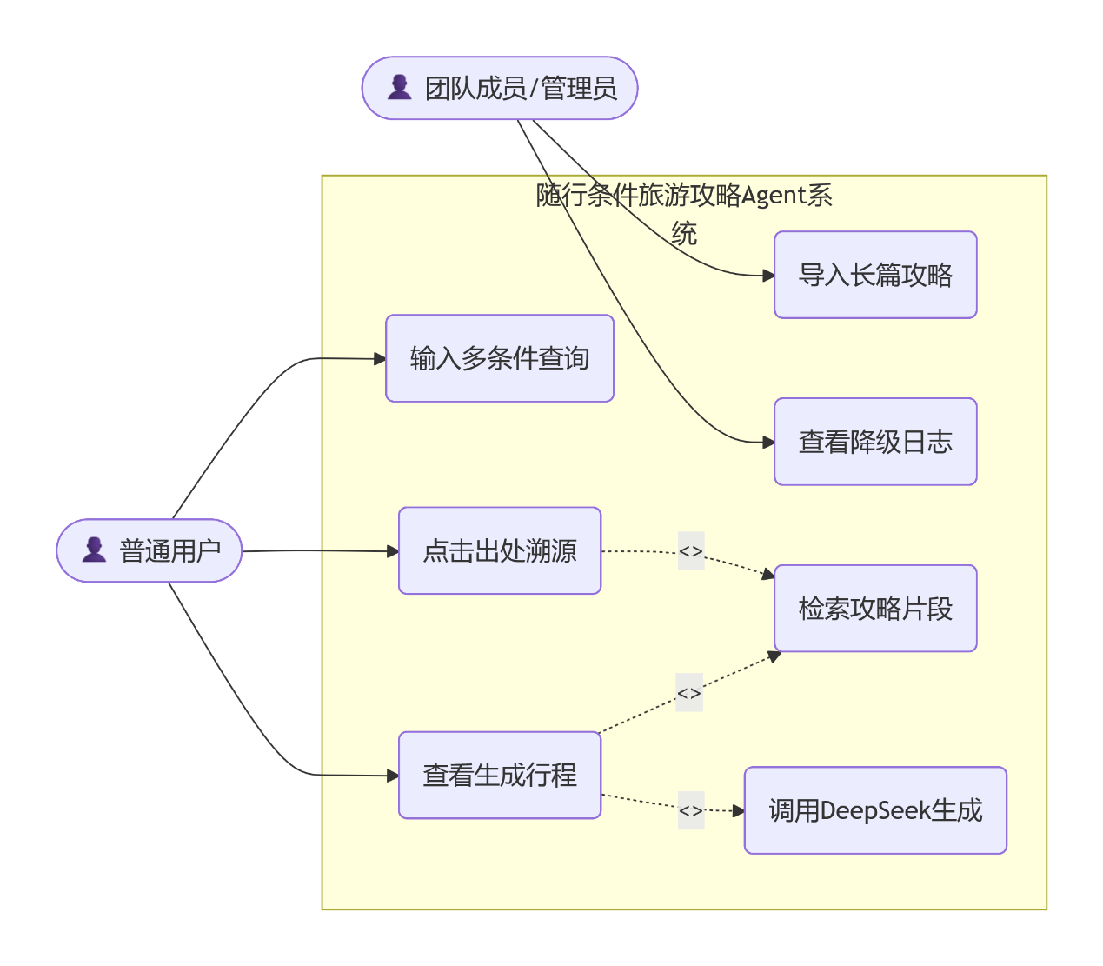4.2 核心业务流程
用户提交请求后，系统首先进行条件解析与片段检索。若检索为空，直接触发降级提示，不调用大模型以避免“幻觉”编造；若检索成功，则注入 Prompt 调用 DeepSeek 并流式返回。
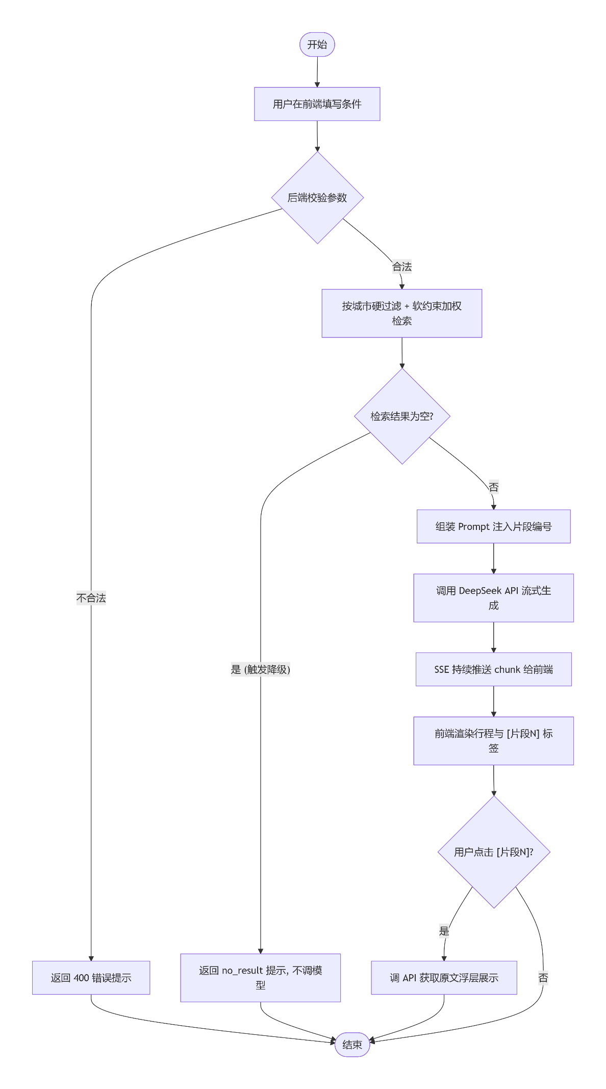
4.3 模块时序交互
从时序图可以看出，Agent 的生成过程并非黑盒。后端在接收到大模型的流式返回后，会实时将其透传为 SSE 事件。用户点击引用时，前端通过独立接口二次请求底层原文，实现了“生成”与“溯源”的分离。
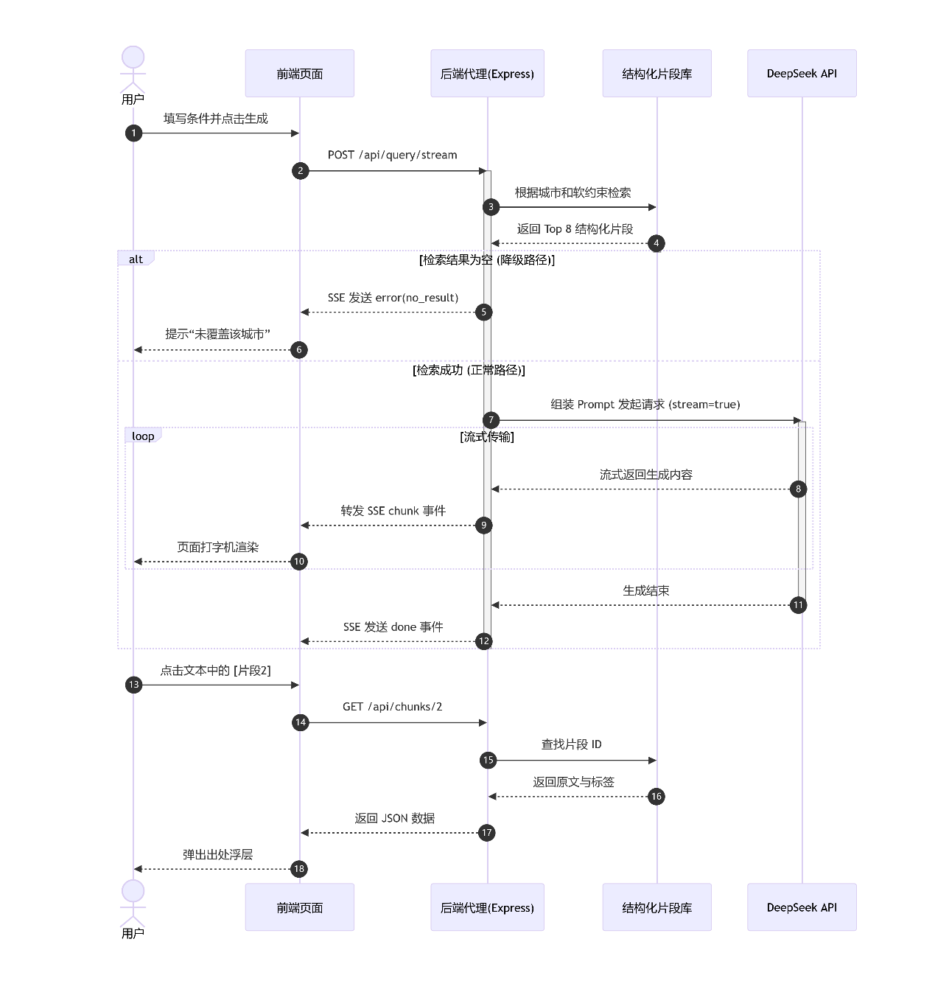4.4 核心类图设计
系统的对象模型围绕“可追责”设计。AgentResponse（响应）通过 Citation（引用）类，精准映射回底层的 GuideChunk（结构化片段）与 GuideText（原文），确保任何一段生成文本都能找到数据依据。
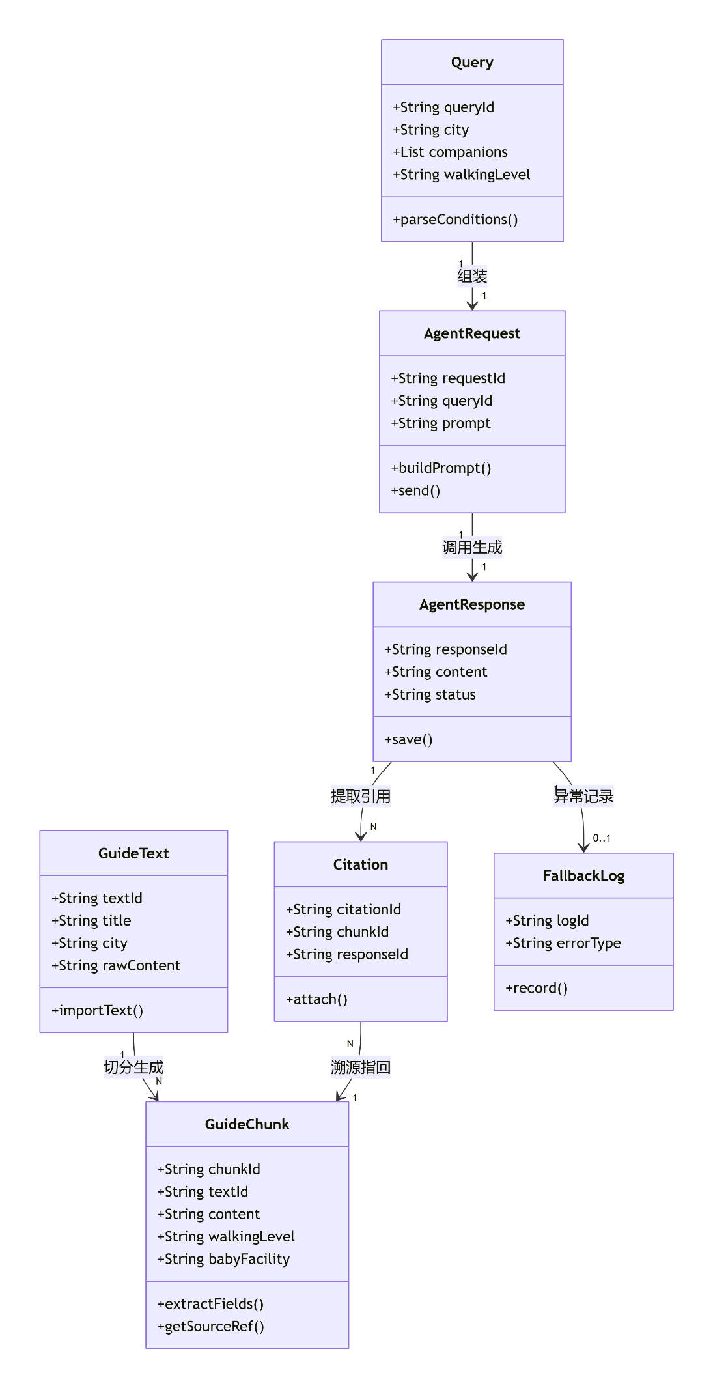
4.5 协作关系
各模块在底层通过协同工作完成一次完整的生成任务。前后端、检索模块与 Agent 服务严格按照编号 1-8 的消息序列完成数据流转。
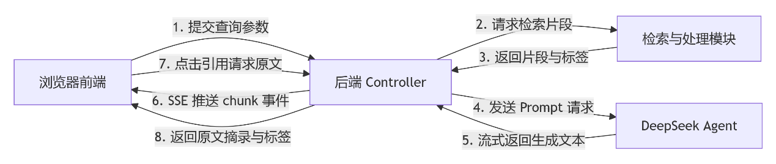

第 5 章 界面与原型设计
本系统前端采用高保真交互原型设计，核心链路闭环如下：
- 首页（条件输入）：支持硬/软约束的复合选择（如多代同行、设施需求），提供明确的表单交互。
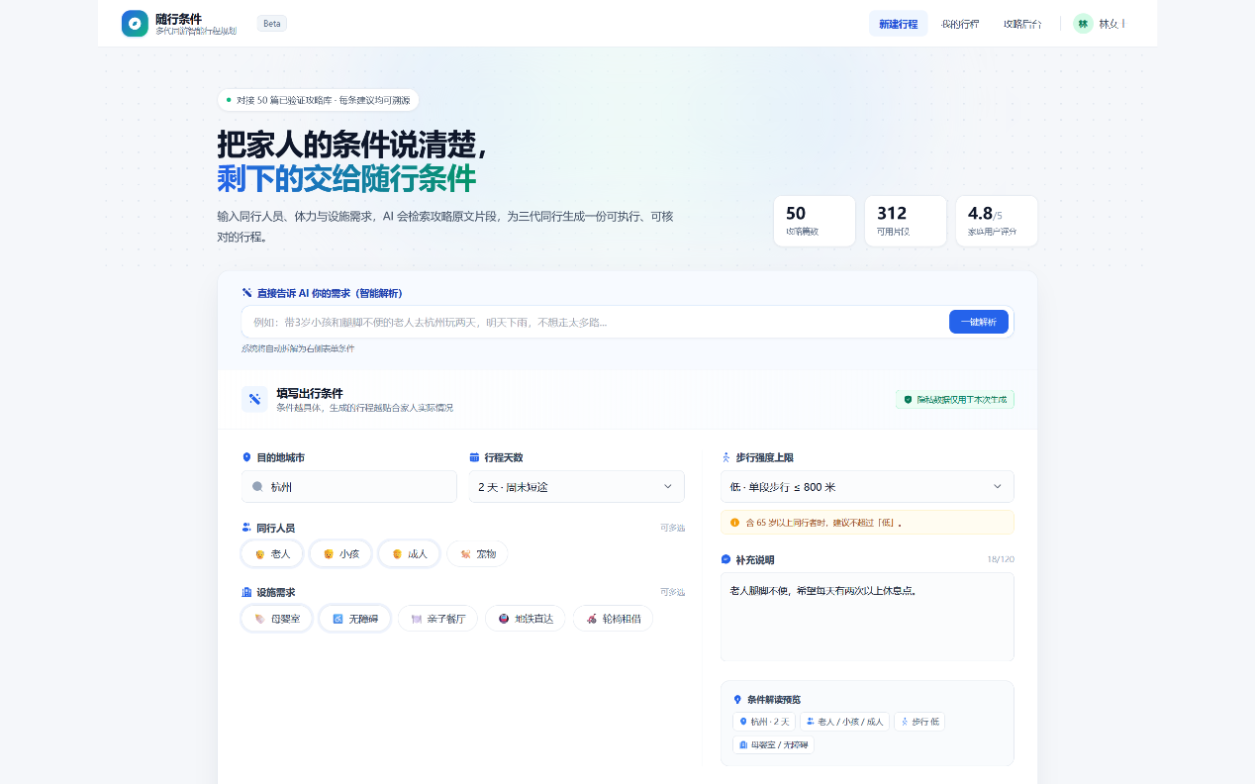
- 生成等待页：模拟并展示 Agent 的工作链路。通过动态进度条与检索日志（命中攻略、设施校验），向用户透明化地展示 AI 的思考与召回过程。
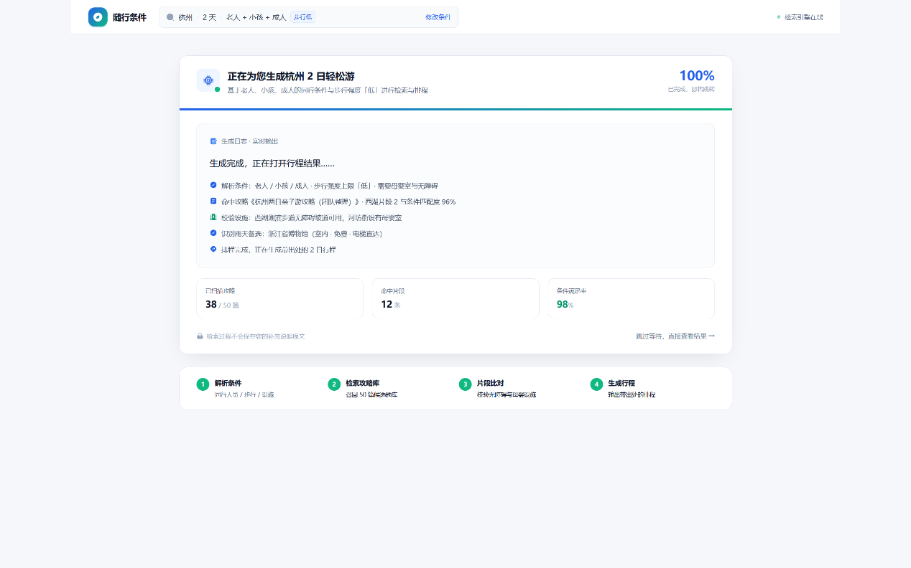
- 结果展示页：输出结构化的时间轴行程。左侧为建议正文，右侧为引用面板。文本中嵌入蓝色 [片段N] 可点击标签。
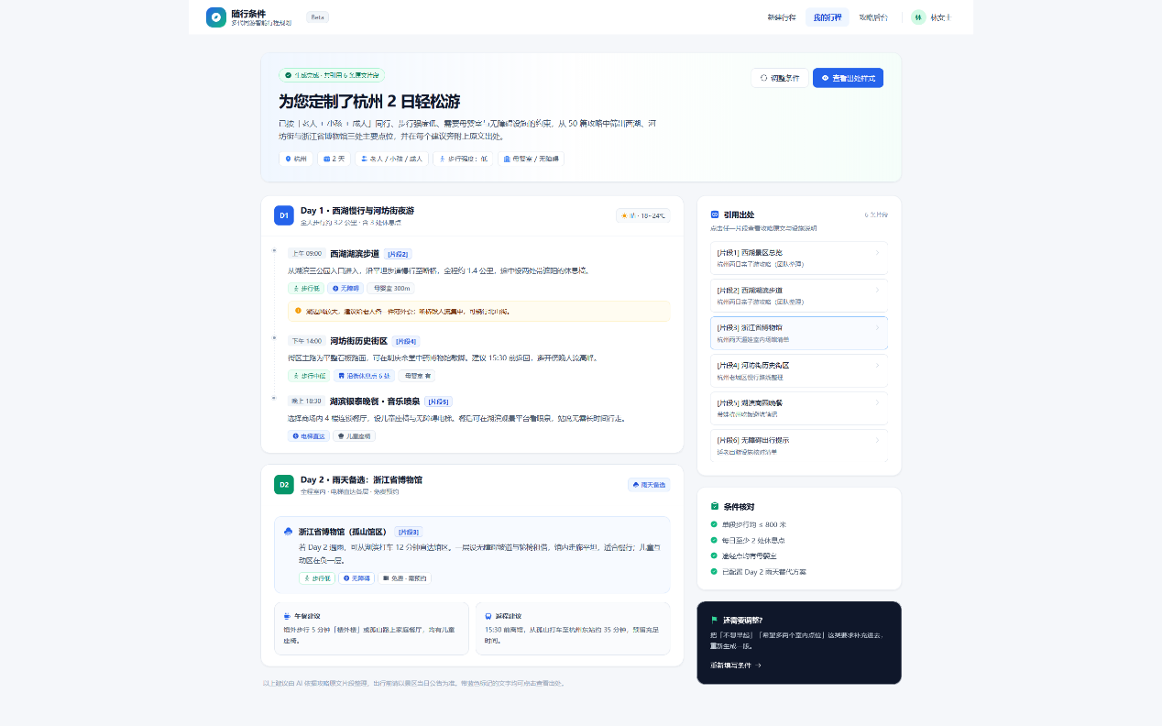
- 出处详情浮层：点击标签后唤起。展示攻略原文摘录、来源说明以及步行强度、母婴、无障碍等关键结构化标签，彻底解决 AI 幻觉问题。
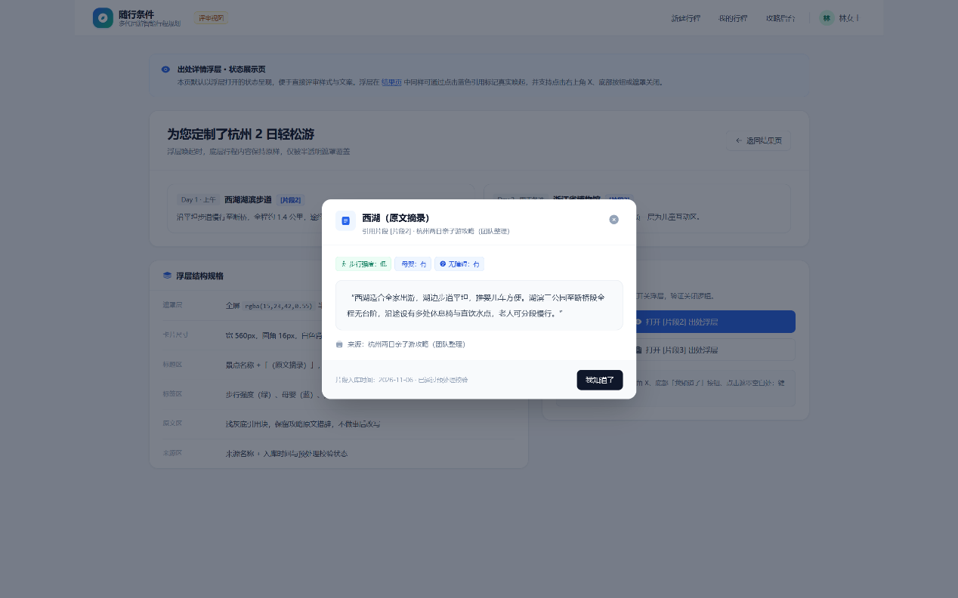
- 后台管理页：供团队内部使用。监控攻略预处理状态（成功/失败），并查看 Agent 调用的降级日志与耗时分析。
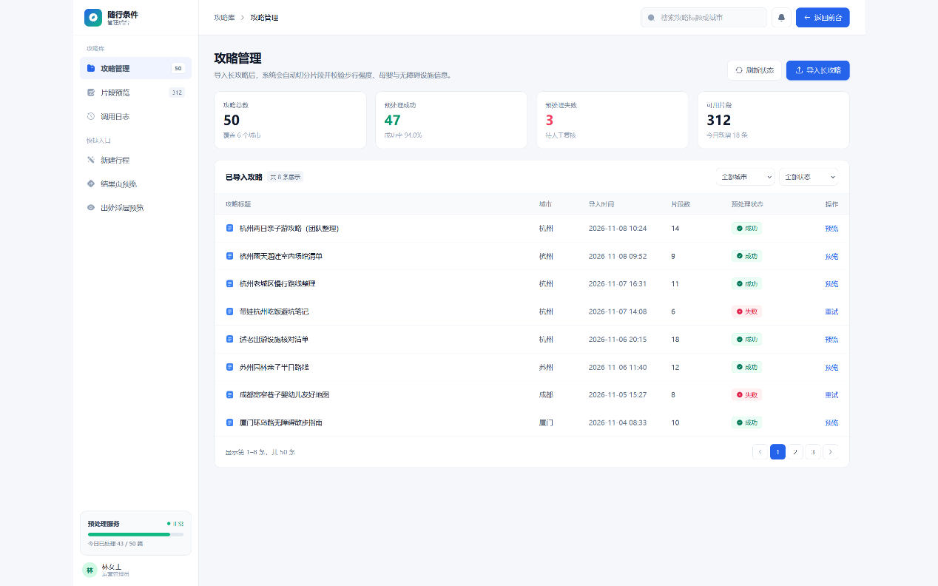
第 6 章 异常处理与系统降级设计
系统设计了三种核心异常路径，确保生成过程的安全可控：
- 检索为空（未覆盖城市）：系统拦截查询请求，不调用大模型生成，直接向用户返回“当前攻略库未覆盖该城市”的提示，杜绝模型无中生有。
- 大模型超时/限流：触发重试机制。若重试失败，写入 FallbackLog，前端展示降级提示，并展示已检索到的攻略片段摘要。
- 数据溯源失败：若引用的片段 ID 映射失效，浮层展示“出处暂不可用”，并提示用户该条建议仅供参考。

